WRO Japan in Ehime 2022中四国高校生予選会開催要項
- 概 要
日時 | 2021年8月6日(土) 9：00～17：30
場所 | 愛媛大学城北キャンパス共通講義棟A11教室  〒790-0826 愛媛県松山市文京町３
対象 | 中四国エリア在籍の高校生  ※エキシビションは高校生以外の参加となります。
参加費 | 学生 \2,000円 / チーム  一般 \10,000円 / チーム ※一般はエキシビションのみ
目的 | 国際的ロボット大会であるWROの全日本地区予選会 本戦（エキスパート競技）と平行してエキシビションの開催

- スケジュール ※都合により変更の可能性有り
時 間 | エキスパート競技 | エキシビション競技
9：00～ | 受 付  受付にて、出走順くじ引き
9：30～ | 開会式  ・実行委員長挨拶  ・選手宣誓  ・ルール説明、確認  ・サプライズルール説明
10：00～ | 組立・調整 150分 | 組立・調整 150分  終了後すぐに車検
12：30～ | 組立・調整 終了  車検  車検後、昼食 | 第１回目競技  競技終了後、昼食
13：30～ | 第１回目 競技 | 組立・調整 二回目60分
14：30～ | 調整 60分 | 第2回目 競技
15：30～ | 第２回目 競技  競技終了 | 競技終了
16：30～ | 閉会式  ・表彰  ・実行委員長挨拶

- アクセス

https://www.ehime-u.ac.jp/about/access/

(1) 乗用車の利用に関して
愛媛大学では、参加者、引率者含め駐車場の利用ができません。
正門での荷物の積卸しは可能です。
公共の交通機関のご利用、周辺の駐車場の利用をお願いいたします。
(2) JR松山駅から
･伊予鉄道路面電車にて
環状線（古町方面行き）「赤十字病院前」下車，北へ徒歩約2～5分
･伊予鉄バスにて
東西線「愛媛大学前」下車
(3) 松山市駅(伊予鉄髙島屋)から
伊予鉄道路面電車にて
環状線（大街道方面行き）「赤十字病院前」下車，北へ徒歩約2～5分

- 会場マップ
会場は、愛媛大学城北キャンパス共通講義棟A11教室で実施いたします。

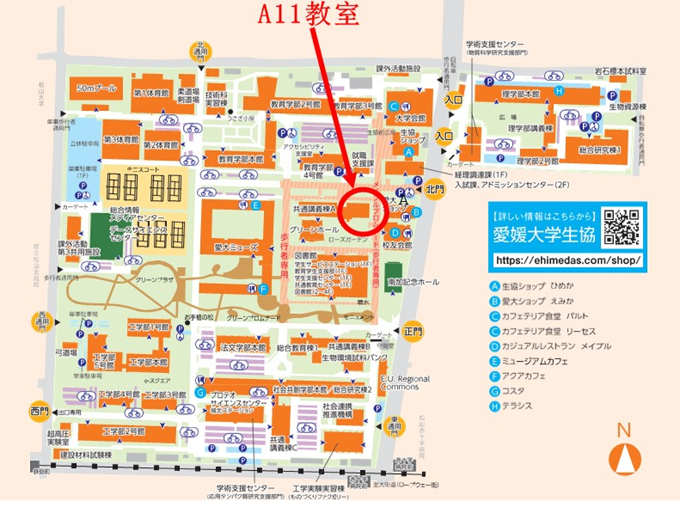

5. 食事に関して
会場内は飲食禁止です。

6. プレゼンシートの提出について
中四国高校予選会では、７月２５日（月）までに《参加申し込み申込書に付属する》プレゼンシートを提出ください。プレゼンシートは参加者および見学者にロボットをPRするためのもので、競技審査の対象外です。

